МІНІСТЕРСТВО АГРАРНОЇ ПОЛІТИКИ ТА ПРОДОВОЛЬСТВА УКРАЇНИ
СУМСЬКИЙ НАЦІОНАЛЬНИЙ АГРАРНИЙ УНІВЕРСИТЕТ

ТЕПЛОВЕ ТА ЕНЕРГЕТИЧНЕ
ЗАБЕЗПЕЧЕННЯ ПІДПРИЄМСТВ ГАЛУЗІ

Методичні вказівки до
виконання практичних занять на тему:
«Розрахунок калориферів»

СУМИ
2012

МІНІСТЕРСТВО АГРАРНОЇ ПОЛІТИКИ ТА ПРОДОВОЛЬСТВА
УКРАЇНИ
СУМСЬКИЙ НАЦІОНАЛЬНИЙ АГРАРНИЙ УНІВЕРСИТЕТ
Кафедра інженерних технологій харчових виробництв

ТЕПЛОВЕ ТА ЕНЕРГЕТИЧНЕ
ЗАБЕЗПЕЧЕННЯ ПІДПРИЄМСТВ ГАЛУЗІ

Методичні вказівки до
виконання практичних занять на тему:
«Розрахунок калориферів».

для студентів 5 курсу спеціальностей
7.05170108 – «Технологія зберігання, консервування та переробки молока»
7.05170104 – «Технологія зберігання, консервування та переробки м’яса»
денної форми навчання

СУМИ
2012

УДК 66.01:66.048.0

Укладач: Рожкова Л.Г., к.т.н., доцент кафедри інженерних технологій харчових виробництв.

Теплове та енергетичне забезпечення підприємств галузі: Методичні вказівки до виконання практичних занять на тему: „Розрахунок калориферів” /Суми: Сумський національний аграрний університет, 2012 – с.14

У методичних вказівках викладені загальні відомості та методи розрахунку калориферів.

Рецензенти: Н.В. Божко, к.с.г.н., доцент кафедри технології м′яса та молока; О.Б.Шандиба к.т.н., доцент, зав. кафедри охорони праці.

Відповідальний за випуск: к.т.н. доцент зав. кафедри технологічного обладнання харчових виробництв Радчук О.В.

Рекомендовано до видання вченою радою навчально-наукового інженерно-технологічного інституту СНАУ
Протокол № 9 від “ 22 ” травня 2012 року.

© Сумський національний аграрний університет, 2012

ВСТУП
Учбовим планом для студентів 5-го курсу спеціальностей «Технологія зберігання, переробки і консервування м’яса» і «Технологія зберігання, переробки і консервування молока» передбачена дисципліна «Теплове та енергетичне забезпечення підприємств галузі ».
Мета дисципліни – дати знання з видів теплового та енергетичного забезпечення підприємств харчової галузі промисловості, систем теплоенергозабезпечення, методики та теплових розрахунків даних систем і теплоенергоспоживального обладнання галузі.
У результаті засвоєння дисципліни студенти повинні знати сучасний стан теплоенергетичного забезпечення галузі, види систем теплоенергозабезпечення і теплоспоживального обладнання, теоретичні основи теплових розрахунків та уміти виконувати теплові розрахунки теплоенергоспоживального обладнання підприємств харчової галузі промисловості. У числі таких розрахунків є розрахунок калориферів.
Дані методичні вказівки містять теоретичні відомості з розрахунку калориферів та приклад розрахунку.

1. Теоретичні відомості.
В теплотехнологічних процесах теплова енергія використовується під час ошпарювання, варки і бланшування м'ясних продуктів; при розморожуванні (дефростації) м'яса; під час обсмажування і варки ковбасних виробів; при запіканні м'ясних продуктів; під час обсмалювання туш і шерстних субпродуктів; при стерилізації м'ясних консервів; при витопці жирів; під час варки окороків і бульйонів; під час випаровування вологи у випарних установках; під час сушіння відповідних продуктів (крові, желатину, тваринних кормів) у сушильних установках та інше. Окрім того, теплота використовується для нагрівання повітря в системах вентиляції, повітряного опалення і побудови повітряних завіс. Нагрівання повітря виконують теплообмінними апаратами -калориферами. Калорифери бувають водяними, паровими та електричними.
Водяні і парові калорифери підрозділяють на гладкотрубні і ребристі; останні — на пластинчасті і спірально-навивні.
За способом руху теплоносія розрізняють одноходові і багатоходові калорифери рис. 1. В одноходових теплоносій рухається по трубах в одному напрямку, а в багатоходових — кілька разів змінює напрямок руху внаслідок наявності в колекторних кришках перегородок.
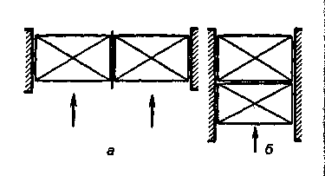

Рис. 2. Схеми компоновки
калорифера: а — паралельна;
б — послідовна
дРис. 2. Схеми компоновки
калорифера: а — паралельна;
6 — послідовна

Гладкотрубні калорифери виконані із сталевих трубок діаметром 20...32 мм. Теплоносій — вода чи пара — проходить по трубках, а повітря, що підігрівається, у просвітах між трубками
Пластинчасті калорифери складаються з трубок , на які насаджені пластинки прямокутної чи круглої форми. Завдяки компактності пластинчасті калорифери є найбільш поширеними.
Електричні калорифери
Основною перевагою електричних калориферів порівняно з водяними чи паровими є компактність та зручність в обслуговуванні, більш високий К.К.Д. і можливість повної автоматизації управління ними. Окрім того .регулювання їх теплопродуктивності можливе в відносно широких межах і більш простими засобами. Установки з електричними калориферами використовуються в сільськогосподарському виробництві для сушіння матеріалів та продуктів сільського господарстіва, нагріву повітря в технологічних процесах, обігріву виробничих приміщень і ін. Конструктивно нагрівальні елементи бувають різні:

а) відкриті проволочні спіралі;
б) трубчасті нагрівальні елементи;
в) проволочні біспіральні елементи.
Всі вони виготовляються з використання ніхрому .фехралю і інших жаростійких сплавів з високим активним електричним опором.
Так як при роботі температура проволоки як правило перевищує 400°С, то відкриті проволочні спіралі скоро окислюються і мають порівняно малий строк служби, менше, наприклад, ніж у трубчасті нагрівльні елементи, в яких
проволока захищена від дії на неї повітря, Трубчасті нагрівальні елементи
' мають низький коефіцієнт тепловіддачі поверхні трубки. З метою підвищення коефіцієнту тепловіддачі поверхні і зменшення робочої температури нагрівальної проволоки заводи розпочали виготовляти проребровані трубчасті нагрівачі з розвитою поверхнею нагріву і охолодженням. На рис.1 а приведений трубчастий нагрівальний елемент. Більш сучасним є проволочні біспіральні елементи(рис.1,б), застосування яких дає можливість зменшити температурунагріву ніхромогвого проводу до 120-150°С і витрату в 3,0-3,5 рази. Прй цьому теплове навантаження зостається такою, як в нагрівальних елементах, виконаних із ніхрому. Цей біспіральний елемент виготовляється із стальної проволоки, виконаний в вигляді спіралі 1 ,навитої на ізоляційний стрижень 2 по бинтовій лінії і накріїжо закріплений з останнім двома ніхромовими проводами 3, які проходять всередені спіралі. Причому стальна спіраль служить головним чином для збільшення поверхні нагріву несе тільки незначну частину навнтаження (8-20%). Основне ж навантаження приймають ніхромові провідники.
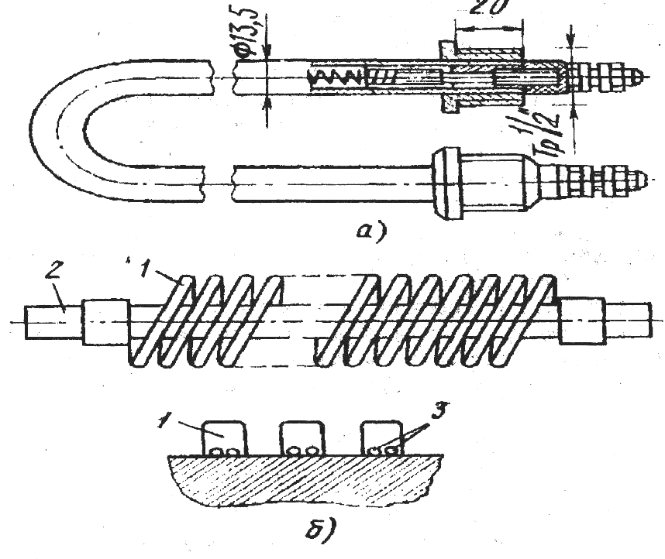
Рис.1. Нагрівальний елемент:
а - ТЕН, б - біспіральний; 1 - спіраль, 2 - ізоляційний стрижень, 3 -ніхромовій провід.

Промисловість випускає опалювальні електрокалорифери серії СФО, призначені для одержання штучного мікроклімату в виробничих приміщеннях, для нагріву повітря до 100°С в системах вентиляції і повітряного опалення. Калорифери виготовляють трифазними для вмикання в мережу напругою 310В. Калорифери серії СФО виготовляють семи типорозмірів з слідуючими основними технічними характеристиками: :
Потужність, кВт | 16,8 | 25 | 40 | 60 | 100 | 160 | 250
Перепад температури повітря, °С | 29 | 42 | 43 |  | 46 | 47 | 47
Продуктивність, кг/год | 1999 | 2125 | 3375 | 5130 | 9000 | 12000 | 8710
Якщо при заданій продуктивності один електрокалорифер не дає необхідного перепаду температур, то можна встановити послідовно два чи більше таких калориферів.
На базі електрокалориферів серії СФО для сільського господарства зконструктовані електрокалориферні установки серії СФОА, призначені для опалення тваринницьких приміщень. Типорозмірний ряд таких установок і найбільш важливі технічні характеристики наведені в табл. 1
Таблиця 1. •
Технічні характеристики електрокалориферних установок серії СФОА.
- | Тип установки
Показники | СФОА  16/0,5111 | СФОА  25/0,5 ТЦ | СФОА  60/0.5ТЦ | СФОА  100/0,5 ТЦ | СФОА  160/0,5 ТЦ
Потужність ВТ | 16,8 | 25,8 | 42,2. | 62,2 | 108
Перепад темпераури,°С | 45 | 53 | 48 | 43 | 61
Продуктивність, кг/год | 1270 | 1700 | 3000 | 4070 | 7020
Загальна кількість нагрівників | 24 | 40 | 56 | 68 | 84
Датчики температур монтують на рівні 1-2 м від підлоги, віддаленими від місць з різким коливанням температури. Більш точне розміщення датчиків температури рекомендоване визначати в кожному конкретному випадку дослідним шляхом при виборі режиму роботи установки, відцентрові вентилятори, які використовуються в установках Ц4-70, забезпечують найбільшу продуктивність при подачі підігрітого повітря. Якщо потрібно зменшити продуктивність (до 50%), то для цього викорисовують заслінку- шибер, яка монтується після вентилятора. В залежності від продуктивності вентилятора температурний перепад нагрітого повітря може досягати 50-41)
2. Приклад теплового розрахунку та вибору водяних і парових калориферів.
При виборі калорифера попередньо визначають для даного об'єкта сумарні продуктивність і поверхню нагріву калориферної установки.
Теплову потужність калорифера, тобто тепловий потік, необхідний для нагрівання повітря, визначають за формулою:
$$Q_{н}=0,\text{278}с_{р}ρL\left(t_{к}−t_{з}\right)$$
де 0,278 — коефіцієнт переводу кДж/год у Вт; с_{р} = 1 кДж/(кг·К) — питома теплоємність повітря; ρ = 1,2 кг/м³ — густина повітря при температурі t_{к}; L — об'ємна витрата повітря, що нагрівається, м³/год; t_{к} — температура повітря на виході з калорифера, °С; t₃ — температура повітря на вході в калорифер, °С.
Розрахункову площу живого перерізу калорифера для проходу повітря визначають у такий спосіб:
$$f={ρL}/{\left(\text{3600}w_{ρ}\right)}$$
де w_{ρ} — масова швидкість повітря, кг/(м²·с). Під масовою швидкістю розуміють масу повітря в кг, що проходить за 1 с через живий переріз у 1 м². Для водяних калориферів значення масової швидкості приймають 7...10 кг/( м²·с); для парових — 3...7 кг/( м²·с).
За таблицями конструктивних характеристик калориферів підбирають модель, номер і число калориферів.
За дійсним живим перерізом встановленого калориферу, знаходять дійсну масову швидкість повітря в калорифері.
Швидкість гарячої води в трубах калорифера
$$w_{г\text{.}в}=\frac{Q_{к}}{с_{в}ρ_{в}\left(t_{г}−t_{в}\right)f_{\text{mp}}}$$
де с_{в} = 4,19 кДж/(кг·К) — теплоємність води; ρ_{в} = 1000 кг/м³ — густина води; t_{г} і t_{в} — температура води гарячої і зворотної (на вході в калорифер і виході з нього), °С; f_{тр} — площа живого перерізу трубок теплоносієм, м².
Рекомендована швидкість води у трубках калорифера w_{в} = 0,2...0,5 м/с.
Необхідну площу поверхні теплообміну калорифера визначають у такий спосіб:
$$F_{к}={Q_{к}}/{\left[k\left(t_{\text{сер}}−t_{{\text{сер}}^{′}}\right)\right]}$$
де k — коефіцієнт теплопередачі, Вт/(м²·К); t_{сер} — середня температура теплоносія, °С; $t_{{\text{cep}}^{′}}$ —- середня температура повітря, що нагрівається, °С. Розрахункові формули для визначення k приведені в довідковій літературі.
Запас по поверхні ∆F не повинний перевищувати 10 %, коли теплоносій - пара, і 20 %, коли теплоносій — гаряча вода. Якщо ця умова не задовольняється, необхідно змінити типорозмір калориферу і повторити розрахунок.
Аеродинамічний опір калорифера:
$${Δp}_{к}=А{\left(w_{ρ}\right)}^{1,\text{65}}$$
де А — коефіцієнт, що залежить від конструкції калорифера: для калориферів КВС-П A = 2,16; для КВБ-П A = 2,75; для КПC-П A = 6,02; для КПБ-П A = 8,15. Аеродинамічний опір калориферів визначають із запасом 10%.
3. Приклад розрахунку електричного нагрівального пристрою, який складається з ніхромової проволоки, намотаної на керамічний стрижень.
Розрахунок розпочинають з виявлення тієї кількості тепла, яку необхідно для нагріву потрібної кількості повітря від його початкової до заданої температури повітря.
$Q_{к}=СρV\left(t_{к}−t_{п}\right)$, ккал/год
де С - теплоємність повітря дорівнює 0,24 ккал/(кг·С);
ρ - щільність повітря, що дорівнює 1,2 кг/м³;
V- продуктивність нагрітого повітря, м³ /год;
t_{п} - початкова температура повітря,°С;
t_{к} - температура нагрітого повітря (кінцева),^{о}С.
Потужність нагрівального пристрою калорифера.
$P_{н}={\left(К_{з}Q_{к}\right)}/{\text{1000}}$ , Вт
де 1000 – тепловий еквівлент 1 кВт/год, ккал.
К_{з} - коефіцієнт запасу потужності, приймається рівним 1,1 -1,3 в залежності від можливих витрат тепла в системі повітропроводів.
Як правило, потрібно передбачити трифазний нагрівальний пристрій, тоді сила струму в фазі:
$І_{н}={Р_{н}}/{\left(U\sqrt{3}\right)}$, А
де U – напруга мережі. Допустиме струмове навантаження для ніхромової проволоки, наматаної на кераміку, приведена в таблиці 2.
Таблиця 2.
Допустиме струмове навантаження в амперах.
 |  | Температура нагріву ніхрому,^{о}С
Діаметр, мм | Переріз,мм | 200 | 400 | 600 | 800 | 1000
3 | 7,07 | 11 | 22 | 34,6 | 50 | 60
2 | 3,Г4 | 6,4 | 12Л | 18,4 | 25,5 | 30,5
1,5 | 1,77 | 4,5 | 8,4 | 12,2 | 16,6 | 19,7
1,0 | 0,785 | 2,8 | 4,8 | 6,9 | 9,3 | 11,4
0,9 | 0,636 | 2,33 | 4,1 | 5,9 | 9,3 | 11,4,
0,7 | 0,385 | 1,5 | 2,3 | 4,0 | 5,4 | 7,0
0,6 | 0,284 | 1,2 | 2,3 | 3,2 | 4,3 | 5,6
0,5 | 0,196 | 0,9 | 1,7 | 2,5 | 3,3 | 4,3
По величині струму нагрівача знаходять переріз та діаметр ніхромової проволоки за формулою:
$S={I_{н}}/δ$, мм²
де δ - допустима щільність струму, А/мм² •
Допустима щільність струму (δ) для ніхрому приймають 4 -10 А/мм². Необхідну довжину ніхромової проволоки для виготовлення нагрівльних елементів однієї фази визначають за формулою:
$L={\left(\text{RS}\right)}/{r_{p}}$, м
де R = (U_{ф}/І_{н}) - загальний опір проволоки для однієї фази.Ом; U_{ф} - фазна напругау, В;
r_{р} — питомий опір ніхромової проволоки при робочій температурі, (ом·мм²/м)
$r_{p}=r_{0}\left(1+αΔθ\right)$,
де r₀ – питомий опір ніхромової проволоки при 20^{о}С,(ом·мм²/м);
α - температурний коефіцієнт (для ніхрому 0,00017);
∆θ — температура перегріву проволоки під час роботи, дорівнює:
$$Δθ=t_{p}−\text{20}$$
де t_{р} — робоча температура ніхромової проволоки; як правило 400°С-1000°С
Якщо відома довжина проволоки і її діаметр, рівний:
$d_{n}=1,\text{25}\sqrt{S}$, мм
потрібно заміряти діаметр (або розмір периметру) кераміки, на яку потрібно намотати спіраль. Периметр чи діаметр кераміки повинен бути не менше
$$\begin{aligned}П_{к}=\left(\text{10}\text{.}\text{.}\text{.}\text{12}\right)П_{н} \\ d_{к}=\left(\text{10}\text{.}\text{.}\text{.}\text{12}\right)d_{н}\end{aligned}$$
де П_{к}, d_{к} - периметр або діаметр кераміки, мм;
П_{н}, d_{н} - периметр ніхромової проволоки, мм.
Відстань між витками спіралі повинна бути
$l_{с}=\left(1,5\text{.}\text{.}\text{.}2\right)d_{н}$, мм
При довжині кераміки l_{к} практично використовується тільки 0,9 l_{к} (мм) і тоді на кожному стержні розміститься витків спіралі:
$n_{c}=\frac{0,9l_{к}}{l_{c}}$ витків
Загальна кількість витків, яка приходиться на одну фазу нагрівального пристрою знаходиться по формулі:
$n_{\text{общ}}=\frac{L}{\left({πd}_{к}\right)}$ витків
де L - довжина ніхромової проволоки в мм. А значить число спіралей в фазі буде:
$N_{ф}=\frac{n_{\text{общ}}}{n_{c}}$ шт.

В трьох фазах повинно бути 3N_{ф} спіралей, намотаних на керамічні стержні. Довжина ніхромової проволоки, необхідної для спіралей, приблизно буде (з запасом):
$L_{n}=\left(3n_{0}{πd}_{к}\right)1,1$м.

ЛІТЕРАТУРА
- Ильясов в.с. и др. Холодильная технология продуктов в мясной и молочной промышленности. М.: Легкая и пищевая пром-ть, 1983.
- Чумак И.Г. и др. Холодильные установки. М.: Легкая пром-ть, 1981.
- Применение холода в пищевой промышленности / Справочник. М.: Пищевая пром-ть, 1979.
- Н.А.Головкин, Г.Б.Чижов. Холодильная технология пищевых продуктов. М.: Пищепромиздат, 1951

Рожкова Людмила Георгіївна

ТЕПЛОВЕ ТА ЕНЕРГЕТИЧНЕ
ЗАБЕЗПЕЧЕННЯ ПІДПРИЄМСТВ ГАЛУЗІ

Методичні вказівки до
виконання практичних занять на тему:
«Розрахунок калориферів»

для студентів 5 курсу спеціальностей
7.05170108 – «Технологія зберігання, консервування та переробки молока»
7.05170104 – «Технологія зберігання, консервування та переробки м’яса»
денної форми навчання

Суми, РВВ, Сумський національний аграрний університет, вул. Кірова 160

Підписано до друку 2012 р. Формат А5. Тираж примірників
Гарнітура Times. Умовних друкованих аркушів Замовлення №

